Мацько В.В., Киселева Н.С.

АНОО ВО «Сибирский институт бизнеса и информационных технологий», г. Омск

v_matsko@mail.ru, mail@expo1c.ru

Внедрение «1С:Аналитики» для визуализации и анализа данных приемной кампании университета с помощью продукта «Экспонента:Мониторинг приемной кампании. Расширение для «1С:Университет»

Matsko V.V., Kiseleva N.S.

Siberian Institute of Business and Information Technology, Omsk

Introducing 1C:Analytics and Admission Campaign Monitoring. Extension for 1C:University for visualization and analysis of university admission campaign data

Аннотация

В статье приводится опыт внедрения BI-системы «1С:Аналитика» для мониторинга приемной кампании вуза с использованием продукта «Экспонента:Мониторинг приемной кампании. Расширение для «1С:Университет».

Abstract

The article presents the experience of implementing the business intelligence system 1C:Analytics for monitoring the university's admission campaign using the product Admission Campaign Monitoring. Extension for 1C:University.

## Ключевые слова: цифровизация, университет, «1С:Аналитика», «1С:Университет», BI-система

## Keywords: university digitalization, 1C:Analytics, 1C:University PROF, BI system

В настоящее время одним из наиболее наглядных и эффективных методов анализа данных является использование систем BI (Business Intelligence). BI-система – это удобный инструмент, с помощью которого можно анализировать данные. В BI-системах используются дашборды.

Дашборд – это набор графиков, собранных из разных источников, позволяющий в одном окне проанализировать ключевые показатели университета. Дашборд позволяет решать одну из задач анализа данных – оперативное предоставление информации. Данные на таких дашбордах должны обновляться за короткий промежуток времени. С помощью такого дашборда удобно оценивать текущее состояние показателей в различных областях работы университета. Таким образом, основная цель BI-системы – это оперативное получение информации, анализ и принятие решений об изменениях на основе данных.

Одним из наиболее важных анализов является оперативный мониторинг хода приемной кампании вуза.

Приемная кампания университета проходит за короткий промежуток времени, и очень важно вовремя отслеживать изменения, которые происходят каждый день по мере подачи документов. К таким изменениям можно отнести:

* Ход приема заявлений.
* Конкурсную ситуацию.
* Наполняемость мест.

Также необходимо анализировать показатели:

* Статистика по поданным заявлениям в разрезах направлений подготовки.
* География поступающих.
* Анализ среднего балла ЕГЭ абитуриентов и зачисленных студентов.
* Конкурс на места поступления.
* Динамика поступлений по годам.
* Анализ поступивших иностранных студентов.

Все эти показатели можно представить с помощью средств визуализации данных. С помощью визуализации данных можно сравнить показатели по конкурсным группам, формам обучения, количество поданных и отозванных заявлений в разрезе направлений подготовки, оценить средний балл ЕГЭ по каждому направлению, а также проанализировать способ подачи документов (личный кабинет вуза, Суперсервис или очная подача). Можно проанализировать количество поданных заявлений на бюджетные места, места в рамках целевых квот или на места платного обучения.

С помощью визуализации можно видеть динамику подачи и отзыва заявлений по дням. В дальнейшем итоговые данные позволят сделать сравнительный анализ в разрезе набора по годам. Например, изменение среднего балла в разные годы набора по направлениям подготовки и формам обучения. Также BI-система позволяет отслеживать конкурс на места поступления в зависимости от наличия оригиналов документов.

На сегодняшний день многие вузы используют тиражные программные продукты, такие как «1С:Университет ПРОФ» [1].

Для BI-системы были выдвинуты следующие требования:

* Поддержка интерактивности при работе пользователей с динамическими аналитическими панелями, выполнение вычислений «на лету».
* Использование в аналитических панелях разнообразных визуальных элементов. Обеспечение построения различных аналитических форм (с возможностью их динамического переключения в другую визуальную форму).
* Поддержка вычисляемых полей в отчётах, добавление собственных формул.
* Вывод отчётов на печать, а также сохранение отчётов в файлах различных форматов для последующей обработки.
* Работа пользователя на любых типах устройств, включая стационарные и мобильные ПК, планшеты и смартфоны.
* Предоставление пользователю возможностей по настройке собственных аналитических панелей в режиме визуального редактора без необходимости написания программного кода.

Анализ рынка BI-систем показал, что по всем критериям подходит продукт «1С:Аналитика». В связи с этим для выполнения задачи оперативного анализа и визуализации данных было принято решение использовать программный продукт «1С:Аналитика» [2], а также готовое решение для подготовки данных по всем необходимым показателям «Экспонента:Мониторинг приемной кампании. Расширение для «1С:Университет» [3]. Продукт внедрялся при поддержке компании-партнера ООО «Экспонента», статус компании – Центр Компетенции по Образованию ([https://expo1c.ru](https://pmkbuh.ru/)). Компания является разработчиком расширения «Экспонента:Мониторинг приемной кампании. Расширение для «1С:Университет».

Ключевой функционал решения:

* Получение данных напрямую из информационной системы «1С:Университет» [1].
* Готовые аналитические отчеты, требующие минимума настроек.
* Готовый структурированный массив данных.
* Готовое BI-решение, которое возможно дальше настраивать и развивать под свои потребности.

Преимущества готового решения:

* Разворачивается за короткий срок – от 2-х дней.
* Не требует существенных затрат на внедрение.

Один из основных дашбордов – «Монитор приемной кампании» – отображает ход приемной кампании. Там отражаются основные показатели по количеству абитуриентов, в том числе в разрезе гражданства – иностранные студенты и граждане РФ. А также данные по контрольным цифрам приёма, количеству поданных и отозванных заявлений, данные по количеству зачисленных абитуриентов. Дополнительно можно отслеживать данные по количеству заявлений и КЦП в разрезе направлений подготовки. Доступна информация по поданным заявлениям в разрезе форм обучения, финансирования, уровней подготовки.

«1С:Аналитика» имеет возможности интерактивной фильтрации. Например, можно отфильтровать информацию по очной форме обучения, бюджетным местам и уровню «бакалавр/специалитет». Для этого достаточно выделить нужные показатели прямо в отчёте, и информация обновится по всем блокам отчёта.

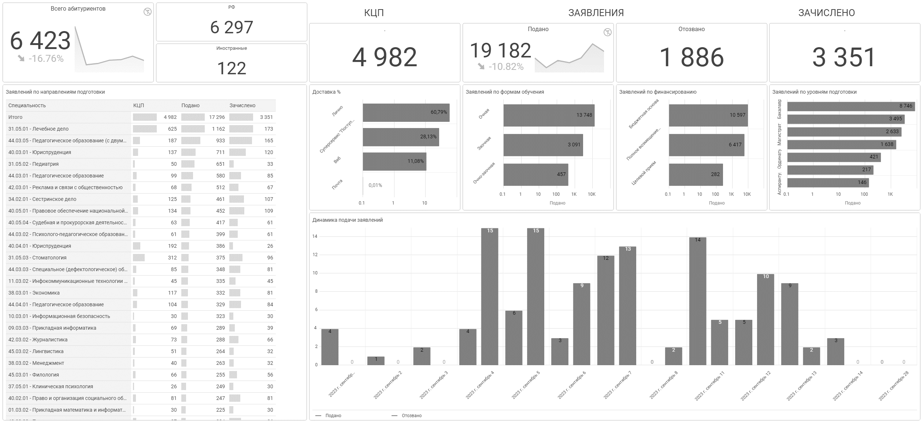

Рис. 1. Монитор приемной кампании

Использование продукта «1С:Аналитика» и «Экспонента:Мониторинг приемной кампании. Расширение для «1С:Университет» позволило в реальном времени получать данные по количеству поданных заявлений в разрезе направлений подготовки и форм обучения, контролировать наполняемость мест поступлений.

#### Литература

1. «1С:Университет ПРОФ». URL: <https://solutions.1c.ru/catalog/university-prof>, дата посещения: 03. 12. 2023.
2. «1С:Аналитика». URL: <https://v8.1c.ru/platforma/1s-analitika/>, дата посещения: 03. 12. 2023.
3. «Экспонента:Мониторинг приемной кампании. Расширение для «1С:Университет». URL: <https://1c.ru/news/info.jsp?id=30538>, дата посещения: 03. 12. 2023.